СОВЕТ ДЕПУТАТОВ ГОРОДА БЕРДСКА
ПЯТОГО СОЗЫВА

РЕШЕНИЕ
(двенадцатая сессия)
от 10 ноября 2022 г. N 120

ОБ УТВЕРЖДЕНИИ ПОЛОЖЕНИЯ ОБ АРХИТЕКТУРНО-ХУДОЖЕСТВЕННОМ
ОФОРМЛЕНИИ ГОРОДА БЕРДСКА

В целях повышения качества городской среды, улучшения внешнего облика города Бердска, в соответствии с Федеральным законом от 06.10.2003 N 131-ФЗ "Об общих принципах организации местного самоуправления в Российской Федерации", Градостроительным кодексом Российской Федерации, Уставом города Бердска, Совет депутатов города Бердска решил:
1. Утвердить Положение об архитектурно-художественном оформлении города Бердска (приложение).
2. Опубликовать настоящее постановление в газете "Бердские новости", сетевом издании "VN.ru Все новости Новосибирской области" и разместить на официальном сайте администрации города Бердска.
3. Контроль за исполнением решения возложить на комитет по градостроительству и городскому хозяйству.

Председатель Совета депутатов
В.А.ГОЛУБЕВ

И.о. Главы города Бердска
В.Н.ЗАХАРОВ

Приложение
к решению
Совета депутатов города Бердска
пятого созыва
от 10.11.2022 N 120

ПОЛОЖЕНИЕ
ОБ АРХИТЕКТУРНО-ХУДОЖЕСТВЕННОМ ОФОРМЛЕНИИ ГОРОДА БЕРДСКА

I. ОБЩИЕ ПОЛОЖЕНИЯ

1. Положение об архитектурно-художественном оформлении города Бердска (далее - Положение) содержит требования к архитектурно-художественному облику зданий, строений и сооружений, их внешнему виду, информационным конструкциям, внешнему виду и оформлению сезонных площадок, требования к внешнему виду нестационарных объектов, порядок оформления документов для нестационарного объекта, требования к гостевым маршрутам.
Положение направлено на гармонизацию архитектурного облика города Бердска и дополнительных элементов на фасадах зданий, улиц.
2. Настоящее Положение не распространяется на:
1) размещаемые на зданиях, строениях, сооружениях знаки городской информации;
2) рекламные конструкции, размещаемые в соответствии с Федеральным законом от 13.03.2006 N 38-ФЗ "О рекламе" и решением Совета депутатов города Бердска от 25.08.2016 N 764 "О правилах распространения наружной рекламы и информации на территории города Бердска";
3) указатели границ территорий города Бердска, указатели картографической информации, а также указатели маршрутов (схем) движения и расписания общественного пассажирского транспорта;
4) дорожные информационные знаки;
5) информационные надписи и обозначения на объектах культурного наследия (памятниках истории и культуры) народов Российской Федерации;
6) мемориальные доски;
7) линейные объекты.
3. Настоящее Положение является обязательным для исполнения всеми индивидуальными предпринимателями, физическими и юридическими лицами, ответственными за эксплуатацию земельных участков и зданий, собственниками и арендаторами помещений, застройщиками объектов капитального строительства, проектировщиками.

II. ОСНОВНЫЕ ПОНЯТИЯ

В целях настоящего Положения понятия и термины используются в следующих значениях:
- информационная витринная вывеска - размещение на остеклении витрин отдельных плоских или объемных букв, знаков и декоративных элементов либо методом нанесения трафаретной печати, либо методом аппликации;
- глухой фасад - фасад здания, строения, сооружения, не имеющий проемов (оконных, дверных);
- группа нестационарных объектов - выполненные в едином архитектурном стиле два и более нестационарных объекта, расположенных на расстоянии не более 3 м друг от друга, не объединенных под единой кровлей;
- декоративные архитектурные элементы фасада - цокольный карниз (горизонтальный ленточный выступ), сандрик (карниз или фронтон над оконным или дверным проемом), междуэтажный карниз (молдинг), замок (выступ в верхней части арки, имитирующий замыкающий камень), пилястра (плоский прямоугольный выступ стены, повторяющий пропорции колонны), наличник (декоративное обрамление оконного или дверного проема), розетка (круглая накладка на стену), медальон (орнаментальная или изобразительная композиция в круглом или овальном обрамлении), узор (плоский или объемный орнамент на фасаде), фриз (полоса, обрамляющая или венчающая различные элементы фасада), филенка (узкий линейный элемент обрамления), колонна (несущая конструкция, часть деревянного, металлического, бетонного каркаса), балясина (невысокий фигурный или плоский столбик, поддерживающий перила ограждений);
- нестационарный объект - объект, представляющий собой временное сооружение или временную конструкцию, не связанные прочно с земельным участком вне зависимости от наличия или отсутствия подключения (технологического присоединения) к сетям инженерно-технического обеспечения, в том числе передвижное сооружение:
- торговый павильон;
- киоск;
- торговый автомат (вендинговый автомат);
- торговая палатка;
- бахчевой развал;
- елочный базар;
- торговая галерея;
- торговая тележка;
- торговый автофургон;
- автолавка;
- автоцистерна;
- гаражи, являющиеся некапитальными сооружениями (далее - гаражи), и стоянки технических или других средств передвижения инвалидов;
- рельеф - поверхность фасада (части фасада) здания, строения, декорированная с целью создания эффекта неоднородной плоскости путем использования рустов, декоративных архитектурных элементов, декоративной отделки поверхности, сграффито;
- сграффито - техника штукатурной отделки фасадов зданий, строений, в результате применения которой поверхность фасада оформляется композицией, имеющей несколько слоев с определенным цветом каждого слоя;
- система информационных конструкций - информационная конструкция, предназначенная для системного размещения информации о нескольких организациях, индивидуальных предпринимателях, обязательной к донесению до потребителя в соответствии с Законом Российской Федерации от 07.02.1992 N 2300-1 "О защите прав потребителей", устанавливаемая на ограждении справа или слева от въезда на территорию предприятия (организации);
- информационный блок - информационная конструкция, предназначенная для системного размещения информации о нескольких организациях, индивидуальных предпринимателях, обязательной к донесению до потребителя в соответствии с Законом Российской Федерации от 07.02.1992 N 2300-1 "О защите прав потребителей", устанавливаемая в границах входной группы, рядом с входными дверями (в том числе в интерьерах общественных зданий) или вблизи проездов (проходов), если вход в организации (проход к индивидуальным предпринимателям) находится во дворе;
- единая горизонтальная ось - условная прямая линия, относительно которой располагаются вывески. Определяется как половина расстояния между верхним и нижним архитектурным элементом, выделяющимся (западающим, выступающим) из плоскости стены между первым и вторым этажом;
- консольная конструкция - закрепленная на расстоянии от стены либо вплотную к стене размещение букв, знаков и декоративных элементов на конструкции, закрепленной перпендикулярно плоскости фасада;
- конструкция из отдельных букв - информационная конструкция, состоящая из отдельных букв и знаков (объединенных единой смысловой нагрузкой), без использования фоновой подложки;
- конструкция из отдельных букв с использованием подложки - информационная конструкция, состоящая из отдельных букв и знаков (объединенных единой смысловой нагрузкой), расположенных на фоновой подложке;
- маркизы - конструкции, устанавливаемые над витринами, оконными и дверными проемами для защиты от дождя, снега и яркого солнечного света. Маркизы могут иметь как фиксированный, так и трансформируемый каркас;
- фриз - архитектурный элемент, обрамляющий или увенчивающий верхнюю часть нестационарного объекта, представляющий собой сплошную протяженную горизонтальную полосу, выступающую из плоскости стены или выделенную посредством декоративных элементов.

III. ТРЕБОВАНИЯ К АРХИТЕКТУРНО-ХУДОЖЕСТВЕННОМУ ОБЛИКУ
ЗДАНИЙ, СТРОЕНИЙ И СООРУЖЕНИЙ, ИХ ВНЕШНЕМУ ВИДУ

1. Требования к архитектурно-художественному облику зданий, строений и сооружений, их внешнему виду:
1) вновь возводимые и реконструируемые здания и сооружения должны быть оборудованы архитектурно-художественной подсветкой или светодиодной подсветкой по периметру здания и сооружения;
2) изменение архитектурного облика фасада не должно приводить к ухудшению внешнего вида и сохранности исходного/принятого проекта фасада здания, строения, сооружения, архитектурно-художественного облика исторически сложившейся застройки города Бердска.
2. Под изменением архитектурного облика фасада здания, строения, сооружения понимается:
1) изменение цветового решения и (или) замена материала отделки фасадов здания, строения, сооружения и их отдельных конструктивных элементов;
2) изменение конструкции крыши, материала кровли, элементов безопасности крыши;
3) создание, изменение или ликвидация крылец, навесов, козырьков, карнизов, балконов, лоджий, веранд, террас, эркеров, декоративных элементов, дверных, витринных, арочных и оконных проемов;
4) установка или демонтаж дополнительного оборудования (наружные блоки систем кондиционирования и вентиляции, антенны, видеокамеры наружного наблюдения, банкоматы, элементы архитектурно-художественной подсветки иное подобное оборудование).
3. Под ухудшением внешнего вида фасада здания, сооружения понимается:
1) нарушение общего единства и гармоничности;
2) существенное отклонение от изначального архитектурного решения;
3) нарушение принятого цветового решения фасада.
4. Архитектурно-художественное решение фасадов зданий, строений, сооружений формируется с учетом:
1) функционального назначения объекта (жилое, промышленное, административное, культурно-просветительское, спортивное и т.д.);
2) местоположение объекта в структуре города Бердска (вдоль основных магистралей, внутри застройки и т.д.);
3) типа окружающей застройки;
4) зон визуального восприятия (участие в формировании силуэта и (или) панорамы, визуального акцента, визуальной доминанты и т.д.).
5. Основным условием для фасадов зданий, строений, сооружений города Бердска является обеспечение при визуальном восприятии здания, строения, сооружения стилевого единства его архитектурного облика, достигаемое взаимоувязкой форм, материалов, цветового решения и характера размещения всех деталей и элементов здания, строения, сооружения: подчинение системе горизонтальных и вертикальных осей, членению фасадов здания, строения, сооружения, с учетом принятых приемов архитектурно-художественной композиции объемно-пространственного построения здания, строения, сооружения (симметрия - асимметрия, ритм - метр, геометрическое подобие, масштабность и т.д.), предусмотренному проектным решением.
6. Изменение локальных участков фасада здания, строения, сооружения, связанного с изменением, размещением деталей, элементов и дополнительного оборудования, должно осуществляться с учетом комплексного решения архитектурного облика всех фасадов здания, строения, сооружения.
7. При изменении материалов отделки фасадов здания, строения, сооружения, изменении конструкции крыши, материала кровли, элементов безопасности крыши, создании, изменении крылец, навесов, козырьков, карнизов, балконов, лоджий, веранд, террас, эркеров, декоративных элементов, дверных, витринных, арочных и оконных проемов, установке дополнительного оборудования, элементов и устройств не допускается закрывать существующие декоративные архитектурные и художественные элементы и детали фасадов, обеспечивающих при визуальном восприятии стилевое единство архитектурного облика здания, строения, сооружения.
Запрещено использование при отделке фасадов (отдельных конструктивных элементов фасадов) сайдинга, профилированного металлического листа, асбестоцементных листов, самоклеящейся пленки, баннерной ткани. Запрещена окраска внешней поверхности стен, не соответствующая изначальным колористическим (цветовым) решениям фасада. Запрещена фрагментированная окраска фасада. Исключением являются фасады зданий, строений, сооружений, расположенных на территориях промышленных предприятий.
8. При строительстве объектов капитального строительства использование профнастила, сайдинга, металлопрофиля, металлических листов и других подобных материалов для облицовки фасадов зданий, строений, сооружений (за исключением производственных, складских объектов, объектов индивидуального жилищного строительства) не допускается (допускается облицовка отдельных элементов фасада).
Требования к внешнему виду зданий, строений, сооружений являются обязательными для колористических решений внешних поверхностей вновь создаваемых и реконструируемых объектов капитального строительства.
9. Требования к нежилым помещениям первого этажа (встроенных в здание, строение, сооружение):
1) цвета и материалы, используемые для отделки нежилых помещений первого этажа (встроенных в здание, строение, сооружение), должны соответствовать цветам и материалам фасада, чтобы не нарушать целостность восприятия архитектуры здания. Если на первом этаже расположено несколько общественных помещений, каждое со своим входом, их отделка должна быть идентичной по материалам и цветам либо выполняться в одной цветовой гамме с фасадом всего здания. Возможно использование более темного цвета, чем цвет основного тела фасада, но входящего с ним в общую гамму;
2) запрещена оклейка стен первых этажей пленкой и баннерами.
10. Требования к дверям в зданиях, строениях, сооружениях:
1) входные двери должны сочетаться по стилю с окнами и фасадом;
2) на первых этажах рекомендуется использовать светопрозрачные входные двери, возможна установка входных дверей с окнами;
3) рекомендуется выбирать длинные, расположенные вертикально дверные ручки - они более комфортны в использовании для разных по росту и возрасту людей.
11. Требования к окнам в зданиях, строения, сооружениях:
1) оконные переплеты должны быть одинаковыми во всем здании, цвет и материал рам - идентичными, если архитектурой здания не предусмотрено иное. При замене оконных блоков необходимо сохранять членение и цвет рам такими, какими они были в изначальном проекте. При замене всех окон в здании их членение может отличаться от первоначального проекта, однако оно должно быть одинаковым у всех окон одного типа;
2) рекомендуется отдавать предпочтение натуральным (цвет дерева, цвет металла) и нейтральным (черный, серый, белый) цветам при выборе рам, при этом они должны сочетаться с цветом и архитектурой здания;
3) балконные двери должны иметь остекление и сочетаться с оконными блоками здания по форме, цвету и материалу.
12. Требования к козырькам над входными зонами здания, строения, сооружения:
1) если в изначальном проекте здания предусматривались козырьки над входными зонами, при последующей эксплуатации и ремонте необходимо сохранять существующий архитектурный облик, конструкции, формы, материалы и цвета козырьков;
2) если появляется необходимость в создании новых козырьков, их архитектурный облик, конструкции, формы, материалы и цвет должны быть идентичными существующим козырькам либо сочетаться с ними;
3) все козырьки в рамках одного здания выполняются в едином стиле. Козырьки не должны нарушать архитектурный образ здания, должны стилистически к нему подходить либо быть малозаметными;
4) при создании новых козырьков рекомендуется отдавать предпочтение простым формам и современному минималистскому дизайну (пример - козырек, состоящий из простого легкого каркаса и светопрозрачного покрытия из акрилового стекла);
5) навесы и козырьки требуется располагать на одной оси с входами в здание, непосредственно над ними;
6) рекомендуется устройство козырьков и навесов с габаритными размерами, закрывающими входную лестничную площадку;
7) допускается выступ козырьков и навесов за красную линию не более чем на 2 метра и только при условии, что козырьки и навесы располагаются не ниже 3,5 метра от уровня земли;
8) лестницы и площадки должны иметь габаритные размеры не менее нормируемых согласно СП 118.13330.2022 "СНиП 31-06-2009 Общественные здания и сооружения" (далее - СП 118.13330.2022) и СП 59.13330.2020 "СНиП 35-01-2001 Доступность зданий и сооружений для маломобильных групп населения" (далее - СП 59.13330.2020), а также другим действующим строительным правилам;
9) козырьки и навесы входных групп, выходящих на улично-дорожную сеть города, должны располагаться в пределах границ участка данного здания;
10) на скатных козырьках, имеющих большую поверхность, а также на плоских козырьках необходимо предусматривать водосточную систему.
13. Требования к входным лестницам общественных помещений, расположенным на первых этажах и выходящим на улично-дорожную сеть города:
1) должны располагаться в пределах границ участка данного здания;
2) лестницы, площадки, ограждения должны иметь габаритные размеры не менее нормируемых согласно СП 118.13330.2022 и СП 59.13330.2020, а также другим действующим строительным правилам;
3) для отделки выбираются нескользящие и долговечные материалы нейтральных оттенков, сочетающихся с цветом цоколя;
4) если у здания несколько входов, все лестницы у этих входов отделываются и окрашиваются идентично либо выполняются в едином стиле и гамме;
5) в зимнее время для предотвращения скольжения рекомендуется использовать резиновые коврики и противоскользящие полосы. Выбираются коврики и полосы, сочетающиеся по цвету с лестничным покрытием либо имеющие нейтральный оттенок (серый, черный, металлик).
14. Требования к пандусам:
1) конструкция, уклон, расположение и все габаритные размеры пандусов должны соответствовать ГОСТам и СП 59.13330.2020;
2) применение аппарелей вместо пандусов не допускается;
3) если пандус располагается вблизи лестницы, их ограждения должны сочетаться друг с другом по стилю;
4) отделка торцов пандуса должна сочетаться с отделкой цоколя здания по материалу и цвету;
5) отделка покрытия пандуса должна сочетаться с отделкой лестниц и лестничной площадки по цвету. При этом пандус должен иметь противоскользящее покрытие.
15. Требования к ограждениям:
1) все элементы ограждений выполняются в едином стиле. Рекомендуется отдавать предпочтение простым формам и современному минималистскому дизайну;
2) если вблизи лестницы располагается пандус, ограждения обеих конструкций выполняются в едином стиле и цвете.
16. Требования к балконам и лоджиям:
1) не допускается частичная замена отделки балконов: все балконы в пределах одного здания должны быть одинаковыми. При этом используемые цвета и материалы должны быть идентичными, если архитектурой здания не предусмотрено иное;
2) не допускается остекление нескольких балконов и лоджий в пределах одного здания. Остекление производится только комплексно для всех балконов в едином стиле, отделке и цвете;
3) при выборе решетчатых ограждений балконов рекомендуется отдавать предпочтение натуральным (цвет дерева, цвет металла) и нейтральным (черный, серый, белый) цветам, при этом они должны сочетаться с цветом и архитектурой здания, а также другими металлическими элементами фасада, если такие имеются;
4) при остеклении балконов и лоджий собственник помещения должен обратиться в администрацию города Бердска для согласования.
17. Требования к пристройкам к зданию, строению, сооружению:
1) пристройки должны сочетаться по стилю, материалам, формам и цвету с архитектурой здания;
2) остекление пристроек делается таким же по форме, цвету и членению, как основное остекление здания. Рекомендуется предусматривать у пристроек большое витражное остекление для создания витрин;
3) несколько пристроек в рамках одного здания должны быть идентичными по стилю или сочетаться между собой.
18. Требования к внешнему виду конструктивных элементов фасадов зданий, строений:
1) колористическое решение, рисунок, толщина переплетов и других элементов устройства и оборудования окон и витрин должны иметь одинаковый вид по всему фасаду здания, строения;
2) не допускается:
- использование непрозрачного, тонированного, зеркального, цветного остекления, не соответствующего общему колористическому решению здания, строения;
- оформление витрин, окон путем окраски и/или покрытия декоративными пленками поверхности остекления площадью более 30% от общей площади остекления витрины;
- декорирование витрин, окон баннерами с нанесенными на них изображениями, информацией;
3) входные группы должны соответствовать общему архитектурному решению, определенному в отношении всего фасада здания (единые геометрические параметры входных групп, общее колористическое решение, однотипные применяемые материалы внешней отделки);
4) в процессе нового строительства и при ремонте водосточные трубы необходимо направлять напрямую через уличное мощение в ливневую канализацию. В остальных случаях сточные воды удаляются в систему ливневой канализации через водоприемные решетки. Не рекомендуется удалять воды непосредственно на тротуар;
5) водосточные трубы и другие металлические элементы в пределах одного здания выполняются в едином стиле. Если материал водосточных труб не требует покраски, красить их не рекомендуется. В противном случае трубы окрашиваются в цвет стен, в черный либо темно-коричневый цвет;
6) в отношении водосточных труб не допускается:
- нарушение пластики фасадов при размещении труб на стенах здания, строения;
- высота свободного падения воды из выходного отверстия трубы более 200 мм.
19. Требования к размещению дополнительного оборудования на фасадах зданий, строений, сооружений:
1) расположение дополнительного оборудования, размещаемого на фасадах, его габариты и внешний вид должны соответствовать системе горизонтальных и вертикальных осей, иметь комплексный характер (приложение N 1);
2) инженерное оборудование не должно перекрывать архитектурные элементы, окна и двери и должно располагаться от них на расстоянии не менее 200 мм;
3) допускается размещение наружных блоков кондиционеров в верхней части оконных и витринных проемов, в плоскости остекления с применением маскирующих устройств (решеток, жалюзи);
4) при размещении наружных блоков кондиционеров на главных фасадах зданий, строений, сооружений необходимо применять защитные декоративные решетки, выполненные в основном цвете участка фасада, на котором они размещаются;
5) инженерные провода для кондиционеров должны скрыто прокладываться внутри здания;
6) технические и электрические провода необходимо прокладывать внутри стен, убирать с поверхности фасада либо прятать в специальные короба в цвет фасада. Допускается прокладка проводов и вентиляционных труб по фасаду, если они расположены упорядоченно, в небольшом количестве и окрашены в цвет фасада;
7) прокладка инженерного оборудования по фасаду должна осуществляться строго вертикально или горизонтально;
8) для установки инженерного и технического оборудования рекомендуется использовать скрытые элементы крепления;
9) в целях сохранения архитектурно-художественного облика зданий, строений, сооружений города Бердска не допускается:
- размещение наружных блоков систем кондиционирования и вентиляции на главных фасадах, а также фасадах, просматриваемых с основных улиц зданий;
- размещение наружных блоков систем кондиционирования и вентиляции с нарушением существующих вертикальных и горизонтальных осей фасадов;
- размещение дополнительного оборудования на колоннах, фронтонах, карнизах, пилястрах, порталах, козырьках;
10) при монтаже на фасаде здания кондиционера собственник помещения должен обратиться в администрацию города Бердска за согласованием.
20. Требования к информационному оформлению зданий, строений, сооружений.
Для размещения информации, не относимой законодательством Российской Федерации к рекламе, предусмотренной к размещению обычаями делового оборота в целях информирования исключительно об организациях и индивидуальных предпринимателях, находящихся (осуществляющих деятельность) в зданиях, строениях, сооружениях, на которых устанавливается информационная конструкция, организация (индивидуальный предприниматель) вправе установить информационную конструкцию при условии:
1) информационные конструкции, размещаемые на фасаде здания, строения, сооружения, должны быть отцентрированы относительно единой горизонтальной оси:
- для многоквартирных домов, имеющих два и более этажа, - между линией, проходящей по верхнему краю оконных проемов первого этажа, и линией перекрытия между первым и вторым этажами;
- для нежилых зданий, имеющих два и более этажа, - в районе линии перекрытия между первым и вторым этажами;
- для одноэтажных зданий - над окнами занимаемого организацией помещения.
Каждая информационная конструкция и (или) каждый элемент информационной конструкции центрируются относительно окон, арок, дверей и других архитектурных элементов при расположении над ними.
Информационные конструкции, занимающие пространство над несколькими витринами, оконными и дверными проемами, рекомендуется располагать с учетом границ и осей указанных элементов.
Несколько информационных конструкций размещаются в один высотный ряд и на единой горизонтальной линии, должны иметь единую высоту, стиль и цвет (максимальная высота букв - 0,40 м, максимальная высота знака - 0,75 м). Не допускается сочетать подряд информационные конструкции без подложки и с подложкой (приложение N 2).
Требования данного пункта не распространяются на информационные таблички, учрежденческие доски, информационные конструкции, размещаемые на административно-офисных, торговых, культурно-развлекательных, спортивных объектах, на которых размещение информационных конструкций осуществляется на основании дизайн-проекта.
21. Информационные конструкции не должны:
1) препятствовать восприятию информации, рекламы, размещенной на другой конструкции;
2) размещаться на заборах, шлагбаумах, ограждениях, перилах и иных конструкциях, а также гаражах;
3) размещаться с полным или частичным перекрытием оконных и дверных проемов, витрин, наименования улиц и нумерации домов (информационных указателей);
4) размещаться с использованием электронных носителей (бегущих строк, медиаэкранов);
5) выполняться из горючих материалов с показателями пожарной опасности выше Г1, В1, Д2, Т2, если иное не предусмотрено в технической, проектной документации или в специальных технических условиях;
6) ограничивать проветривание и естественное освещение лестничных клеток, а также препятствовать использованию других специально предусмотренных проемов в фасадах зданий и сооружений для удаления дыма и продуктов горения при пожаре.
Подсветка информационных конструкций должна иметь немерцающий, приглушенный свет, не создающий прямых направленных лучей в окна помещений.
22. Требования к информационным витринным вывескам, размещенным на пространстве остекления витрины:
1) каждая информационная витринная вывеска центрируется относительно единой горизонтальной оси пространства остекления витрины;
2) размещение информационных витринных вывесок на остеклениях должно занимать не более 1/3 пространства остекления витрины.
Запрещается размещение на остеклении электронных носителей (бегущих строк и медиаэкранов), замена остекления витрин световыми коробами или систем динамической смены изображений (роллерные системы, системы поворотных панелей) (приложение N 3).
23. Требования к информационным конструкциям, выполненным в виде настенного панно (в том числе светового короба), конструкции из отдельных букв:
1) информационные конструкции размещаются над входом и (или) окнами (витринами) помещений, в месте фактического нахождения или осуществления деятельности юридического лица или индивидуального предпринимателя;
2) в случае если помещения организации располагаются в полуподвальных или цокольных этажах зданий, строений, сооружений либо здание, строение, сооружение является одноэтажным и отсутствует возможность размещения информационной конструкции в соответствии с требованиями Положения, информационная конструкция может быть размещена над окнами данной организации, но не ниже 0,6 м от уровня земли до нижнего края конструкции. При этом конструкция не должна отступать от плоскости фасада более чем на 0,1 м, а высота информационной конструкции не должна превышать 0,6 м;
3) при наличии нескольких входов в помещение допускается размещать информационную конструкцию над каждым входом;
4) если занимаемое юридическим лицом или индивидуальным предпринимателем помещение имеет фасады на нескольких улицах, информационные конструкции допускается размещать на всех фасадах помещения;
5) в случае размещения информационных конструкций на козырьке входной группы не допускается:
- установка информационной конструкции только на боковые стороны фриза входной группы;
- установка информационной конструкции, превышающей размеры козырька входной группы;
- использование разных цветовых решений фронтальной и боковых сторон фриза при оформлении одной входной группы.
24. Требования к информационным конструкциям, выполненным в виде консольных конструкций:
1) вертикальный габаритный размер консольной конструкции должен совпадать с основной высотой настенного панно, светового короба, конструкции из отдельных букв на этом же фасаде, в одной горизонтальной оси, на границах и внешних углах здания, строения, сооружения;
2) максимальная высота и ширина всей консольной конструкции - 0,75 м;
3) консольные конструкции устанавливаются вплотную к стене либо на расстоянии не более 0,2 м от стены;
4) расстояние от уровня земли до нижнего края консольной конструкции должно быть не менее 3,5 м;
5) минимальное расстояние между консольными конструкциями - 10 м (приложение N 4).
25. Требования к информационным табличкам, учрежденческим доскам.
Информационные таблички, учрежденческие доски устанавливаются при входе в здание, строение, сооружение или помещения в них, занимаемые (используемые для осуществления деятельности) организацией или индивидуальным предпринимателем.
Одна организация вправе разместить только одну информационную табличку либо учрежденческую доску на каждый вход в здание, строение, сооружение.
Учрежденческие доски устанавливаются непосредственно у главного входа в организации на плоскости фасада слева, справа, над входными дверями на едином горизонтальном и (или) вертикальном уровне с иными аналогичными конструкциями.
Информационные таблички устанавливаются у входа в фактически занимаемое (используемое для осуществления деятельности) организацией (индивидуальным предпринимателем) здание, строение, сооружение или помещение в них непосредственно рядом с входными дверями на плоскости фасада на едином горизонтальном и (или) вертикальном уровне с иными аналогичными конструкциями.
Максимальный размер информационных табличек при расположении на фасаде здания, строения или на остеклении дверных полотен - 0,4 м по ширине и 0,6 м по высоте.
Если на здании с одной стороны от входа необходимо разместить более трех информационных табличек, то они должны быть объединены в настенную конструкцию типа информационного блока с ячейками для смены информации.
Информационный блок устанавливается в границах входной группы, рядом с входными дверями в здание, строение, сооружение или помещение в них и предназначен для системного размещения табличек нескольких организаций (индивидуальных предпринимателей), фактически находящихся (осуществляющих деятельность) в этих зданиях, строениях, сооружениях или помещениях в них.
Габариты информационных блоков не должны превышать 1,5 м по ширине. Габариты размещаемых в информационном блоке табличек должны иметь одинаковые размеры, схему расположения информации и цветовое решение.
Расстояние от уровня земли (пола входной группы) до верхнего края учрежденческой доски и информационной таблички, а также информационного блока не должно превышать 2,2 м, а расстояние до нижнего края не должно быть менее 1 м.
26. Требования к крышным информационным конструкциям:
1) установка крышных информационных конструкций на территории города Бердска, за исключением промышленных и коммунально-складских территорий, допускается только в виде отдельно стоящих букв, обозначений и декоративных элементов без использования фоновых подложек;
2) информационное поле крышных информационных конструкций располагается параллельно к поверхности фасадов объектов, по отношению к которым они установлены, выше линии карниза или парапета здания, строения, сооружения в зависимости от места установки крышной конструкции;
3) крышные конструкции могут быть оборудованы исключительно внутренней подсветкой. Запрещается прокладка воздушных линий электропередачи (в том числе временных и проложенных кабелем) над кровлями и навесами из горючих материалов;
4) высота крышных конструкций с учетом всех используемых элементов должна быть:
- не более 0,80 м для 1-3-этажных объектов;
- не более 1,2 м для 4-6-этажных объектов;
- не более 1,8 м для 7-9-этажных объектов;
- не более 2,2 м для 10-15-этажных объектов;
- не более 3 м для объектов, имеющих 16 и более этажей (приложение N 5).
27. Требования к оформлению зданий, строений, сооружений с использованием элементов граффити:
1) при оформлении фасадов зданий, строений, сооружений с использованием элементов граффити до начала выполнения указанных работ ответственные лица обязаны иметь паспорт фасадов здания, строения, сооружения, выданный в порядке, утвержденном постановлением администрации города Бердска и Правилами благоустройства на территории города Бердска;
2) при оформлении фасадов зданий, строений, сооружений с использованием элементов граффити до начала выполнения указанных работ должны быть подготовлены и согласованы в установленном порядке изменения в паспорт фасадов;
3) не допускается нанесение граффити на фасады:
- зданий, занимаемых органами государственной власти Российской Федерации, органами местного самоуправления, правоохранительными органами, их территориальными (отраслевыми) подразделениями;
- зданий, признанных аварийными и подлежащими сносу;
- объектов незавершенного строительства;
4) запрещается наносить граффити, содержащие:
- информацию, раскрытие или распространение либо доведение до потребителя которой является обязательным в соответствии с законодательством;
- информацию и (или) объявления физических лиц или юридических лиц;
- некорректные сравнения и высказывания;
- изображения и высказывания, порочащие честь, достоинство или деловую репутацию физических либо юридических лиц;
- изображения и высказывания, побуждающие к совершению противоправных действий;
- изображения и высказывания, пропагандирующие войну, разжигание национальной и религиозной вражды, культ насилия или жестокости, экстремистскую деятельность (экстремизм);
- изображения порнографического характера.
28. В целях сохранения внешнего архитектурного облика сложившейся застройки города Бердска не допускается:
1) нарушение установленных требований к местам размещения и размерам информационных конструкций;
2) размещение информационных конструкций, за исключением крышных информационных конструкций, за пределами площадей внешних поверхностей зданий, строений и сооружений, соответствующих границам помещений, занимаемых данными организациями, индивидуальными предпринимателями. Требования данного подпункта не распространяются на информационные конструкции, которые размещаются в границах общего фриза, выполненного по единой горизонтальной оси в соответствии с Положением и закрепленного в паспорте фасадов;
3) размещение информационных конструкций, перекрывающих лоджии и балконы многоквартирных жилых домов;
4) размещение настенных панно на фасадах жилых домов, имеющих оконные проемы, за исключением размещения конструкций в соответствии с требованиями Положения;
5) размещение информационных конструкций на фасадах многоквартирных жилых домов с использованием светодинамических (мигающих, мерцающих, сменяющихся) элементов, за исключением элементов внутреннего оформления витрин;
6) размещение информационных конструкций на зданиях, строениях, сооружениях, выполненных с использованием горючих материалов, за исключением строительной сетки;
7) размещение информационных конструкций в виде электронного табло, вне зависимости от режима его использования, за исключением уличных часов, а также стел, входящих в комплекс информационного оформления автозаправочных станций, электронных табло, размещаемых на фасадах вокзалов;
8) размещение информационных конструкций, за исключением консольных конструкций, с выступом за пределы фасада;
9) размещение информационных конструкций на фасадах здания, строения, сооружения в два ряда - одна над другой (кроме случаев, установленных Положением, а также размещения информационных конструкций в виде знаков обслуживания, объединенных общим композиционным решением с информационной конструкцией, представляющей собой наименование и профиль деятельности организации);
10) частичное или полное перекрытие информационной конструкцией знаков городской информации, витрин, дверных и оконных проемов, за исключением случаев, установленных Положением;
11) размещение информационных конструкций на глухих фасадах зданий, строений, сооружений, за исключением конструкций из отдельных букв;
12) размещение информационных конструкций, закрывающих декоративные архитектурные элементы, на фасадах с отделкой в виде настенной росписи, мозаичного панно, сграффито;
13) размещение информационных конструкций на расстоянии ближе чем 2,0 м от мемориальных досок;
14) размещение консольных информационных конструкций над козырьками, рядом с балконами, а также на зданиях, строениях и сооружениях, ширина прилегающего к которым тротуара не превышает 1,0 м.
Оформление (отделка) подпорных стен выполняется в следующих вариантах:
- устройство габионов, заполненных камнем или гравием;
- облицовка с использованием следующих материалов: натуральный камень, облицовочный кирпич, специально обработанная древесина, стеновая плитка для наружных работ;
- оштукатуривание декоративными видами штукатурки с созданием рельефной поверхности;
- оштукатуривание и покраска.
Колористическое решение подпорных стен включает использование оттенков серого цвета, натуральных цветов материалов (дерево, кирпич, камень, бетон).

IV. ТРЕБОВАНИЯ К ВНЕШНЕМУ ВИДУ И
ОФОРМЛЕНИЮ СЕЗОННЫХ ПЛОЩАДОК

1. Размещение сезонных площадок допускается на твердом уличном покрытии, находящемся в удовлетворительном состоянии (без разрушений, выбоин и иных повреждений).
2. В качестве элементов оборудования сезонной площадки могут использоваться:
- уличная мебель (столы, в том числе трансформируемые, стулья и компактные, складные сиденья, скамьи, уличные кресла, уличные диваны, иные предметы уличной мебели);
- защитные конструкции от атмосферных осадков и солнечных лучей (зонты, в том числе многокупольные, маркизы);
- защитные и зонирующие элементы благоустройства, отделяющие зону размещения посетителей сезонной площадки от проезжей части, пешеходной зоны, другие элементы (перголы, шпалеры, подвесные и напольные контейнеры для озеленения и иные элементы вертикального озеленения, декоративное ограждение);
- технологический настил высотой не более 0,45 м при уклоне территории, предполагаемой для устройства сезонной площадки, более 3% для обеспечения устойчивости элементов оборудования.
3. В случае размещения нескольких сезонных площадок в пределах фасада одного здания в целях сохранения единства внешнего облика на всем протяжении линии фасада целесообразно применять элементы оборудования, выполненные в едином стиле.
4. Элементы оборудования сезонных площадок должны соответствовать архитектурно-художественному решению фасада здания и его элементам (входные группы, декоративные архитектурные элементы).
5. Высота зонтов, пергол, маркиз и иных элементов оборудования не должна превышать высоту первого этажа (линия перекрытия между первым и вторым этажами) здания, строения, занимаемого стационарным объектом общественного питания.
6. Оформление сезонных площадок осуществляется с учетом необходимости обеспечения его доступности для маломобильных групп населения.
7. Элементы оборудования должны быть безопасными, устойчивыми, прочными, удобными, их поверхности должны быть очищены и окрашены, не иметь травмирующих выступов.
8. При организации вертикального озеленения допускается использование подвесных контейнеров, в том числе путем их размещения на фасаде здания в пределах границ сезонной площадки, на декоративных ограждениях, шпалерах.
9. Периметр технологического настила высотой более 0,20 метра должен быть обустроен элементами оборудования, обеспечивающими безопасность посетителей (декоративное ограждение, элементы озеленения).
10. Допускается оборудование сезонной площадки функциональной и декоративной подсветкой, соответствующей архитектурно-художественной подсветке фасада здания, функциональному и декоративному освещению пространства на прилегающей к сезонной площадке территории.

V. ТРЕБОВАНИЯ К ВНЕШНЕМУ ОБЛИКУ НЕСТАЦИОНАРНЫХ ОБЪЕКТОВ

1. Размещение на территории города Бердска нестационарных объектов регламентируется Положением о размещении нестационарных торговых объектов без предоставления земельного участка на территории города Бердска, Правилами благоустройства на территории города Бердска.
Требования применяются при размещении нестационарных объектов на земельных участках, находящихся в муниципальной собственности, или землях и земельных участках, государственная собственность на которые не разграничена, и на земельных участках находящихся в частной собственности.
Требования к внешнему облику нестационарных объектов, оказания услуг не распространяются на отношения, связанные с проведением праздничных, общественно-политических, культурно-массовых, спортивно-зрелищных мероприятий, ярмарок, проводимых по решению администрации города Бердска либо согласованных с ней в установленном порядке и имеющих краткосрочный характер (до 15 дней).
2. Общие требования к архитектурному решению нестационарных объектов:
1) колористическое решение нестационарных объектов (за исключением мобильных объектов, летних кафе, торговых автоматов (вендинговых автоматов) должно выполняться в следующих цветах:
- основной цвет неостекленных поверхностей (один на выбор): слоновая кость (RAL 1014), светло-слоновая кость (RAL 1015) - не менее 70%;
- дополнительный цвет неостекленных поверхностей (один на выбор): железно-серый (RAL 7011), сланцево-серый (RAL 7015), и (или) на фризе - цвет фирменного стиля хозяйствующего субъекта, осуществляющего деятельность в нестационарном объекте;
- цвет переплетов и полотен оконных и дверных проемов: сланцево-серый (RAL 7015), темно-серый (RAL 7016);
- цвет декоративных вставок: оранжевый (RAL 2004), транспортный оранжевый (RAL 2009);
2) нестационарные объекты не должны иметь следов ржавчины, грязи, сколов краски, механических повреждений;
3) допускается покрытие не более 30% поверхностей остекления нестационарных объектов бесцветными светопропускающими ПВХ-пленками для декорирования стекла с различными структурами поверхности (матовое стекло, травленое стекло);
4) нестационарные объекты (за исключением нестационарных объектов, предназначенных для ремонта и обслуживания автомобилей, сооружений постов охраны стоянок транспортных средств) размещаются высотой не более 3,3 м от нижнего края нестационарного объекта (с учетом фриза);
5) при устройстве нестационарных объектов не допускается применение кирпича, газобетона, строительных блоков, монолитного и сборного бетона, фанеры (за исключением бахчевых развалов, елочных базаров);
6) кровля нестационарного объекта выполняется из листового гнутого профиля. Допускается установка декоративного фриза, скрывающего конструктивные элементы кровли (крыши), высотой не более 0,5 м. Кровля нестационарного объекта (за исключением торговых галерей, торговых палаток) выполняется односкатной с уклоном к заднему или боковому фасаду с организованным скрытым водостоком и сливом воды, встроенными в фасад нестационарного объекта;
7) при устройстве нескольких входных групп на фасаде нестационарного объекта такие входные группы должны иметь одинаковую высоту;
8) при оснащении нестационарного объекта системами вентиляции и кондиционирования воздуха, дымоудаления допускается только скрытая установка таких систем без выступания их элементов за габариты фасадов нестационарного объекта. Места установки систем кондиционирования и вентиляции должны быть закрыты маскирующими устройствами (декоративными панелями, решетками, жалюзи), установленными заподлицо с поверхностью фасада и окрашенными в цвет поверхности фасада. При размещении на кровле нестационарного объекта наружных блоков кондиционеров, воздуховодов, иного технологического оборудования допускается выступание такого оборудования над кровлей нестационарного объекта не более чем на 0,5 м при условии размещения оборудования не ближе 1,0 м от края нестационарного объекта;
9) устройство внешних (выступающих из плоскости фасада нестационарного объекта) тамбуров входных групп не допускается;
10) для защиты от атмосферных осадков и солнечного света конструкция нестационарного объекта может предусматривать козырек с покрытием из прозрачного, полупрозрачного или тонированного травмобезопасного стекла (монолитного поликарбоната) на расстоянии не более 1,0 м от поверхности фасада, толщиной не менее 10 мм, или солнцезащитных маркиз. Козырек или маркиза крепится на выносных элементах и может располагаться на основном и (или) боковых фасадах;
11) для киосков, павильонов торговли, оказания услуг и общественного питания устанавливаются дополнительные требования, предусмотренные настоящим разделом Положения, учитывающие особенности их размещения;
12) архитектурное решение нестационарных объектов должно соответствовать типовому эскизному проекту (приложение N 6);
13) размещение нестационарных объектов на инженерных коммуникациях не допускается. Расстояние по горизонтали (в свету) от инженерных коммуникаций следует принимать согласно СП 42.13330.2016 "СНиП 2.07.01-89* Свод правил. Градостроительство. Планировка и застройка городских и сельских поселений", постановлению Правительства Российской Федерации от 20.11.2000 N 878 "Об утверждении Правил охраны газораспределительных сетей", постановлению Правительства Российской Федерации от 24.02.2009 N 160 "О порядке установления охранных зон объектов электросетевого хозяйства и особых условий использования земельных участков, расположенных в границах таких зон" и иным правовым актам.
3. Требования к архитектурному решению киосков, павильонов торговли, оказания услуг и общественного питания (далее - киоски, павильоны):
1) при наличии фриза на фасадах киосков, павильонов вывески организации (индивидуального предпринимателя) размещаются на фризе. Нижняя граница фриза должна располагаться на высоте не менее 2,4 м от нижнего края нестационарного объекта;
2) при остеклении киосков, павильонов следует применять безосколочные, ударостойкие материалы, безопасные упрочняющие многослойные пленочные покрытия либо поликарбонатные стекла в алюминиевом или пластиковом переплете, для остекления киосков, павильонов должен использоваться ПВХ-профиль или алюминиевые оконные конструкции с заполнением стеклопакетами;
3) размер окна для обслуживания посетителей, находящихся вне нестационарного объекта, должен иметь не менее 600 мм в ширину и 500 мм в высоту. Открывание окна необходимо предусматривать вверх по вертикальным направляющим либо внутрь. Нижняя точка окна обслуживания должна находиться на отметке не ниже 1,0 м и не выше 1,3 м от нижнего края нестационарного объекта;
4) площадь остекления фасадов (за исключением киосков, павильонов для мойки, ремонта и обслуживания автомобилей) устанавливается:
- для фасадов, обращенных к проезжей части улицы, если расстояние до проезжей части менее 30 м, - не менее 60%;
- для фасадов длиной свыше 3 м, обращенных к тротуарам, проходам, - не менее 20%;
5) остекленные поверхности могут предусматривать установку ставней в виде сдвижных панелей, защитных роллетных систем (рольставней) с механическим или электроприводом. Короб рольставней должен размещаться в одной плоскости (заподлицо) с фасадом, направляющие должны быть закрыты декоративными накладками. Защитные элементы должны быть окрашены в цвет темно-серый (RAL 7016). Размещение защитных решеток снаружи или внутри киоска, павильона не допускается;
6) площадка крыльца входной группы должна иметь длину не менее 1,35 м и ширину не менее 1,2 м, быть покрыта материалом, не допускающим скольжения при намокании и отрицательных температурах воздуха, иметь поперечный уклон в пределах 1 - 2%;
7) не допускается установка глухих дверных полотен на входах в торговый зал павильона, кроме служебных входов. Площадь остекления дверных полотен должна быть не менее 30%.
4. Требования к архитектурному решению группы нестационарных объектов:
1) декоративные элементы, козырьки, рамы остекления, дверные блоки и другие элементы фасадов нестационарных объектов, входящих в группу нестационарных объектов, должны быть изготовлены из внешне идентичных материалов;
2) высота нестационарных объектов, входящих в группу, в том числе высота фризов, должна быть одинаковой;
3) обращенные к улицам, тротуарам, проходам фасады нестационарных объектов, входящих в группу нестационарных торговых объектов, должны располагаться на одной линии.
5. Требования к архитектурному решению остановок общественного транспорта, совмещенных с нестационарными объектами, регламентируются положением, утвержденным постановлением администрации города Бердска от 02.04.2019 N 1169 "Об утверждении Положения об остановках общественного транспорта", и должны:
1) размещаться в местах промежуточных остановок на маршруте следования в соответствии с требованиями национального стандарта "ГОСТ Р 52766-2007. Дороги автомобильные общего пользования. Элементы обустройства. Общие требования" и "ГОСТ 33062-2014. Межгосударственный стандарт. Дороги автомобильные общего пользования. Требования к размещению объектов дорожного и придорожного сервиса";
2) обустраиваться освещением, видеонаблюдением, кнопкой и вывеской экстренного вызова полиции.
6. Требования к архитектурному решению торговых галерей:
1) киоски или павильоны, входящие в состав торговой галереи, должны соответствовать требованиям, предусмотренным настоящим разделом Положения, симметрично располагаться напротив друг друга с обеспечением беспрепятственного сквозного прохода для покупателей. Не допускается устройство в проходе крылец, навесов, козырьков, торгового оборудования;
2) торговая галерея перекрывается светопрозрачной кровлей, не несущей теплоизоляционной функции.
7. Требования к архитектурному решению елочных базаров:
1) елочные базары должны иметь ограждение высотой не более 1,5 м, освещение торговой площадки, праздничную иллюминацию.
8. Требования к архитектурному решению мобильных объектов:
1) входы в мобильные объекты для посетителей (при наличии входов), окна для обслуживания посетителей мобильных объектов должны быть организованы с тротуаров. Устройство входов и окон для обслуживания посетителей с проезжей части, газонов и площадок, не имеющих твердого покрытия, не допускается.
9. Требования к архитектурному решению летних кафе:
1) в виде открытой площадки без настила с переносными столами и стульями, зонтами или тканевыми навесами, с переносным ограждением или без такового (кафе);
2) в виде отдельно стоящего временного сезонного сооружения или временной сезонной пристройки к зданию, строению, сооружению с настилом, ограждением, кровлей (навесом) или без таковой (веранда);
3) в виде сборно-разборного сооружения с покрытием из ткани, баннерной ткани, размещаемого в парке или сквере (шатер).
10. Требования к архитектурному решению стоянок транспортных средств (автостоянок):
1) площадка для стоянок транспортных средств (автостоянок) должна иметь твердое покрытие из асфальтобетона, цементобетона, бетонной плитки, песчано-гравийной смеси. Площадка может иметь ограждение высотой не более 1,2 м и прозрачностью не менее 50%, окрашенное в цвет: железно-серый (RAL 7011), сланцево-серый (RAL 7015);
2) на стоянке транспортных средств (автостоянке) может размещаться киоск поста охраны площадью не более 6 кв. м и высотой не более 5,0 м, отвечающий требованиям к киоскам.

VI. ПОРЯДОК ОФОРМЛЕНИЯ ДОКУМЕНТОВ

1. Порядок предоставления решения о согласовании архитектурно-градостроительного облика объекта на территории города Бердска регламентируется в соответствии с решением Совета депутатов города Бердска от 19.04.2018 N 158 "Об утверждении Порядка предоставления решения о согласовании архитектурно-градостроительного облика объекта на территории города Бердска".
2. Типовой эскизный проект нестационарного объекта (далее - НТО) также должен соответствовать требованиям настоящего раздела Положения и приложению к договору на размещение НТО (в случае заключения договора на размещение НТО на территории города Бердска).
3. Заинтересованными лицами в согласовании изменений типового эскизного проекта НТО (приложение N 6) являются юридические лица, индивидуальные предприниматели (далее - Заявитель), изъявившие желание на размещение НТО на основании документа, подтверждающего право пользования земельным участком (договор на право размещения НТО на территории города Бердска, договор аренды земельного участка), обращаются в администрацию города Бердска с заявлением по форме согласно приложению N 7 к Положению. Согласование эскизного проекта НТО осуществляется управлением градостроительства администрации города Бердска (далее - управление градостроительства).
4. К заявлению прилагаются следующие документы:
1) копия документа, удостоверяющего личность Заявителя либо представителя Заявителя;
2) документ, подтверждающий полномочия представителя Заявителя (при обращении представителя Заявителя);
3) копия документа, подтверждающего право пользования земельным участком (договор на право размещения НТО на территории города Бердска, договор аренды земельного участка и др.), с оригиналом документа для сверки;
4) эскизный проект на электронном носителе в любых из следующих форматов - PDF, DOC, DOCX, JPG и на бумажных носителях в виде альбома формата А4, выполненные в цветном исполнении в 2 экземплярах (далее - Эскизный проект). Состав и содержание Эскизного проекта на электронном носителе должны полностью соответствовать содержанию Эскизного проекта на бумажном носителе.
5. Эскизный проект выполняется Заявителем самостоятельно либо с привлечением лиц, обладающих необходимой профессиональной подготовкой в области проектирования, архитектуры и дизайна, или специализированных организаций, включает в себя текстовые и графические материалы.
6. Проект НТО должен содержать:
1) пояснительную записку с обоснованием архитектурно-градостроительных, инженерно-технических, конструктивных, экономических, технологических и иных проектных решений, а также основные технико-экономические показатели;
2) схему планировочной организации земельного участка для размещения НТО с отображением элементов по благоустройству территории, включая прилегающую территорию (М 1:500), план-схема НТО;
3) схему разверток фасадов НТО с экспликацией элементов фасада НТО и элементов благоустройства прилегающей территории с указанием материалов, применяемых в отделке внешнего вида НТО, их цветовое решение;
4) архитектурно-художественное решение внешнего вида НТО (3D-визуализация внешнего вида НТО с привязкой к местности), благоустройство прилегающей территории (не менее 3 проекций);
5) места предполагаемого размещения информационных и рекламных конструкций;
6) ситуационный план в масштабе 1:2000, отображающий расположение объекта проектирования на карте (ее фрагменте) населенного пункта;
7) план земельного участка в масштабе 1:500 или 1:1000 с описанием решений по планировке, благоустройству, озеленению и освещению территории, размещением существующих и проектируемых объектов нестационарного строительства и указанием существующих и проектируемых подъездов и подходов к ним;
8) перспективные изображения проектируемого нестационарного объекта, встроенные в фотографию реального состояния окружающей застройки;
9) схему разверток фасадов в масштабе 1:50 или 1:100, встроенных в фотографию реального состояния окружающей застройки;
10) схему фасадов с обозначением фасадных конструкций и указанием отделочных материалов и цветов по колеровочной палитре (колористические решения фасадов);
11) план этажа и экспликацию помещений;
12) схемы разрезов фасадов.
7. Заявитель вправе по своей инициативе представить несколько вариантов Эскизных проектов, а также иные документы, которые он считает необходимыми.
Графические материалы в составе проекта выполняются в полноцветном виде.
8. Управление градостроительства рассматривает заявление о согласовании Эскизного проекта и приложенные к нему документы в течение 10 рабочих дней со дня подачи документов и принимает одно из следующих решений:
1) о согласовании Эскизного проекта;
2) об отказе в согласовании Эскизного проекта.
Согласование Эскизного проекта осуществляется путем проставления печати управления градостроительства и подписи руководителя управления градостроительства на Эскизном проекте.
Один экземпляр согласованного Эскизного проекта хранится в управление градостроительства.
9. Решение об отказе в согласовании Эскизного проекта принимается при наличии одного из следующих оснований:
1) непредставление документов, предусмотренных п. 1 и п. 2 раздела VI Положения;
2) несоответствие Эскизного проекта требованиям, предусмотренным п. 3 п. 4 раздела VI Положения.

VII. ТРЕБОВАНИЯ К ГОСТЕВЫМ МАРШРУТАМ

1. К гостевым маршрутам на территории города Бердска относятся элементы улично-дорожной сети и прилегающие к ним территории в границах, определяемых фасадами зданий, строений, сооружений, элементами благоустройства, по переднему плану сложившейся застройки, по которым проходят маршруты следования гостей города Бердска и участников мероприятий, организуемых и проводимых органами государственной власти, администрацией города Бердска, включенные в перечень мероприятий, утвержденных постановлением администрации города Бердска.
2. В зависимости от требований, предъявляемых к внешнему архитектурному облику и содержанию гостевых маршрутов, гостевые маршруты подразделяются на категории:
- категория 1 - основные улицы, на которых осуществляется пешеходное движение, а также движение на автомобилях, экскурсионных автобусах, велосипедах и средствах индивидуальной мобильности лиц (ул. М. Горького от ул. Вокзальной до ул. Ленина; ул. Первомайская от ул. Вокзальной до ул. Ленина; ул. Ленина от ул. Красная Сибирь до ул. Спортивной; ул. Кр. Сибирь; ул. Лунная от ул. Боровой до ул. Космической);
- категория 2 - второстепенные улицы, на которых осуществляется движение на автомобилях, экскурсионных автобусах улиц (ул. Спортивная, ул. Свердлова, ул. Первомайская от ул. Ленина до ул. Советской, ул. Боровая от ул. Павлова до ул. Микрорайон, 15б).
3. Требования к гостевым маршрутам:
1) ширина пешеходных проходов, дорожек, тротуаров на гостевых маршрутах должна составлять не менее 2,25 м, на магистральных улицах общегородского значения, определенных Генеральным планом города Бердска, - не менее 3,0 м;
2) гостевые маршруты должны иметь тематическое праздничное оформление в период проведения празднования новогодних праздников (1 декабря - 15 января), Праздника Весны и Труда (1 мая), Дня Победы (9 мая), Дня России (12 июня), Дня города (первое воскресенье сентября), Дня народного единства (4 ноября), Дня Октябрьской революции 1917 года и Дня проведения военного парада на Красной площади в Москве в 1941 году (7 ноября), праздничное освещение в период проведения празднования Нового года, Рождества Христова, а также в случаях, определенных постановлением администрации города Бердска;
3) гостевые маршруты должны обеспечивать в соответствии с СП 140.13330.2012 "Свод правил. Городская среда, правила проектирования маломобильных групп населения" возможность беспрепятственного передвижения:
- для инвалидов с нарушениями опорно-двигательного аппарата и маломобильных групп населения с помощью опорной трости, костылей, кресла-коляски, собаки-проводника, а также с использованием транспортных средств (индивидуальных, специализированных или общественных);
- для инвалидов с нарушениями зрения и слуха с использованием информационных сигнальных устройств и средств связи, доступных для инвалидов;
- для инвалидов с нарушениями зрения с использованием белой трости, собак-проводников, технических средств информирования, ориентирования и сигнализации, адаптированных для инвалидов по зрению;
- других маломобильных групп населения.
Тротуары, пешеходные дорожки и проходы на гостевых маршрутах категорий 1 и 2 при реконструкции и капитальном ремонте должны оборудоваться тактильными наземными указателями в соответствии с ГОСТ Р 52875-2018 "Национальный стандарт Российской Федерации. Указатели тактильные наземные для инвалидов по зрению. Технические требования". Пешеходные светофоры на гостевых маршрутах категорий 1 и 2 должны оборудоваться звуковыми и тактильными сигналами для лиц с нарушением функций зрения и лиц с нарушением функций зрения и слуха в соответствии с ГОСТ Р ИСО 23600-2013 "Национальный стандарт Российской Федерации. Вспомогательные технические средства для лиц с нарушением функций зрения и лиц с нарушением функций зрения и слуха. Звуковые и тактильные сигналы дорожных светофоров";
4) размещение контейнерных площадок для сбора твердых коммунальных отходов и мусора, а также антенн сотовой связи высотой свыше 10 м (за исключением антенн, размещаемых на крышах объектов капитального строительства) допускается на расстоянии не менее 30 м от проезжей части гостевых маршрутов;
5) на гостевых маршрутах категории 1 при реконструкции, а также, при наличии технической возможности, при проведении ремонта улично-дорожной сети, в т.ч. тротуаров, должны устраиваться велосипедные дорожки или велосипедные полосы, парковки для велосипедов и средств индивидуальной мобильности;
6) проведение ярмарок на гостевых маршрутах не допускается, за исключением праздничных ярмарок, размещаемых на срок не более 30 дней по решению органа местного самоуправления;
7) гостевые маршруты категорий 1 и 2 должны быть оборудованы элементами навигации (указателями, информационными и навигационными стелами, информационными стендами у достопримечательностей) с информацией на русском и английском языках и, при необходимости, дублированием информации шрифтом Брайля;
8) информация на указателях направлений, информационных знаках системы навигации в сфере туризма, размещаемых на гостевых маршрутах, должна иметь дублирование на английском языке.
4. Требования к внешнему виду фасадов зданий, сооружений, обращенных к гостевым маршрутам.
Фасады зданий, сооружений, обращенные к гостевым маршрутам, расположенные на расстоянии менее 50 метров от проезжей части гостевых маршрутов и просматриваемые с гостевых маршрутов, должны отвечать следующим требованиям:
1) изменение колористического решения фасадов зданий, сооружений допускается только в соответствии с дизайн-проектами, концепциями архитектурно-средового оформления, комплексного благоустройства соответствующих территорий. Допускается изменение колористического решения фасадов в случае, если предлагаемое колористическое решение совпадает с колористическим решением однотипного здания, расположенного на гостевом маршруте, в соответствии с утвержденным паспортом фасадов здания, сооружения;
2) размещение наружных кондиционеров, систем вентиляции и телевизионных антенн на фасадах не допускается;
3) указатели с наименованиями улиц и номерами домов должны быть оборудованы внутренней подсветкой в темное время суток, иметь дублирование информации латиницей;
4) не допускается предоставление разрешений на отклонение от предельных параметров разрешенного строительства, реконструкции объектов капитального строительства в части уменьшения отступов от границ земельного участка.
5. Размещение нестационарных объектов на гостевых маршрутах допускается с соблюдением следующих требований:
1) решение о размещении нестационарных объектов принимается Комиссией по размещению нестационарных объектов на территории города Бердска, созданной в соответствии с постановлением администрации города Бердска;
2) нестационарный объект при его размещении не должен создавать помех визуальному восприятию городских панорам, площадей и других общественных пространств, объектов, формирующих архитектурный облик города Бердска;
3) фасад нестационарного объекта, на котором расположен основной вход для потребителей или окно обслуживания, должен быть обращен к проезжей части улицы;
4) не допускается размещать нестационарные объекты ближе 15 метров от фасадов зданий, сооружений, имеющих окна, ближе 6 метров от фасадов, не имеющих окон;
5) расстояние от проезжей части гостевого маршрута до нестационарного объекта должно быть не менее 8 метров;
6) размещение за пределами нестационарного объекта дополнительного торгового оборудования или оборудования для оказания услуг, общественного питания (в том числе холодильного оборудования, столиков, зонтиков, стоек-витрин, навесных конструкций для размещения товара и других подобных объектов) не допускается;
7) для подключения нестационарных объектов прокладку кабельных сетей необходимо предусматривать подземным способом.
Размещение нестационарных объектов на гостевых маршрутах не распространяется на нестационарные объекты, совмещенные с остановками общественного транспорта.
6. Требования к освещению гостевых маршрутов.
При устройстве функционального освещения на гостевых маршрутах рекомендуется предусматривать освещение теплым белым светом с цветовой температурой 2700 - 3000 К и уровень освещенности не менее 20 - 30 лк.

Приложение N 1
к Положению
об архитектурно-художественном
оформлении города Бердска

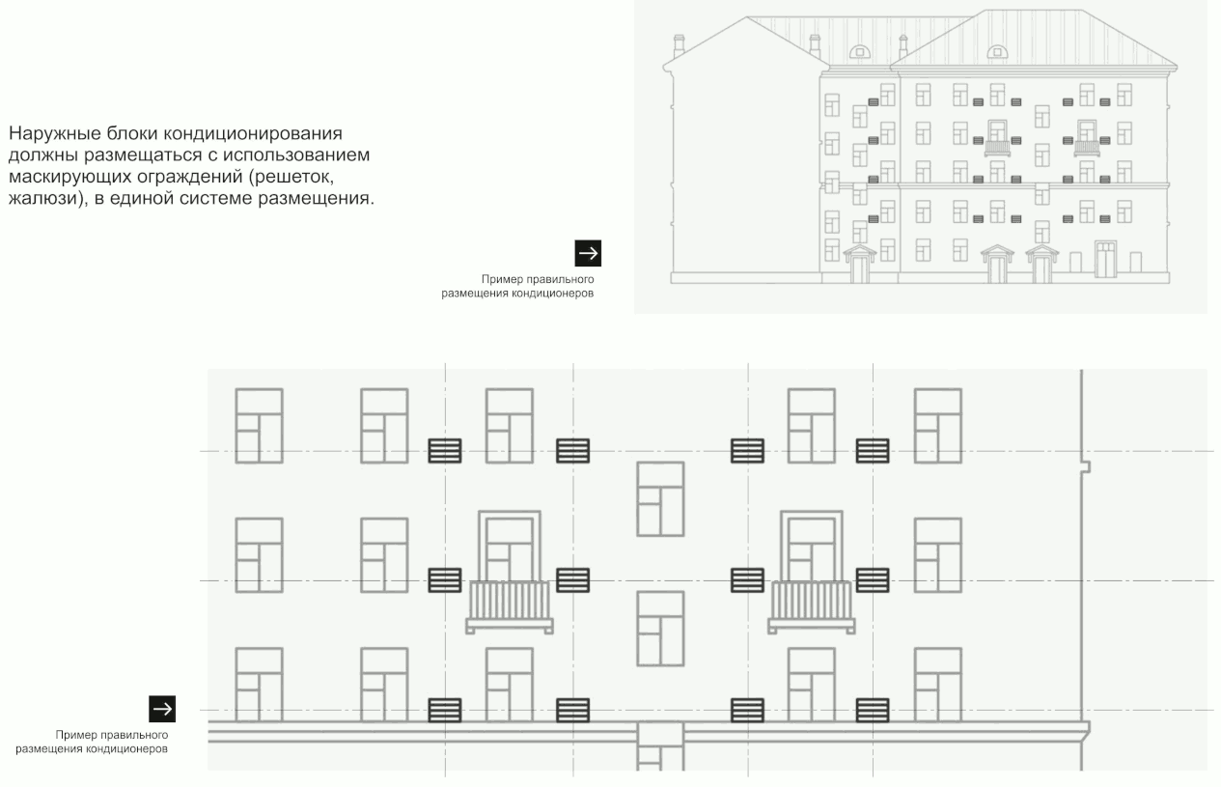

Приложение N 2
к Положению
об архитектурно-художественном
оформлении города Бердска

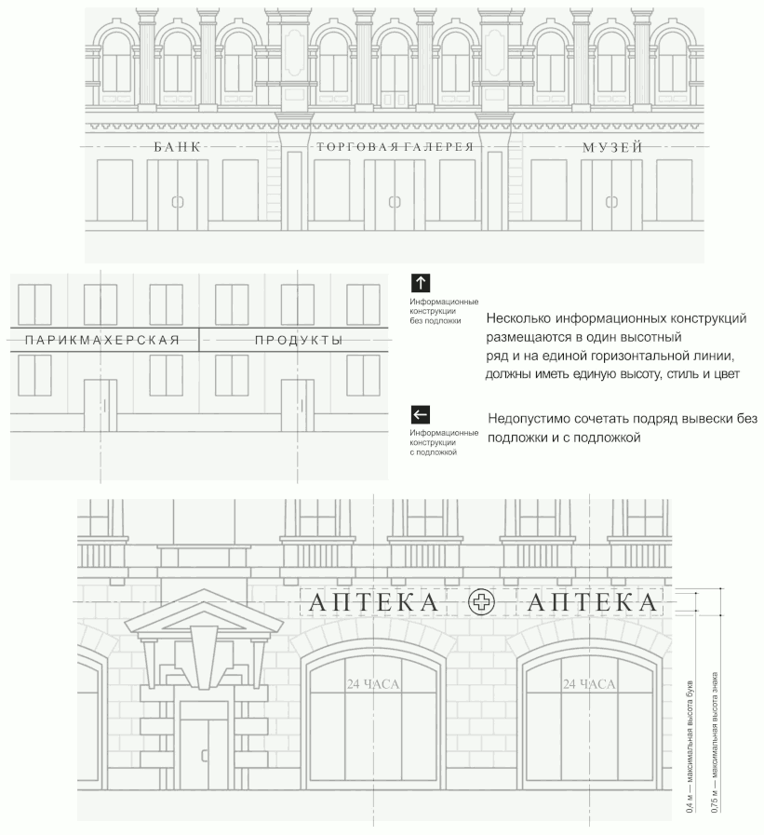

Приложение N 3
к Положению
об архитектурно-художественном
оформлении города Бердска

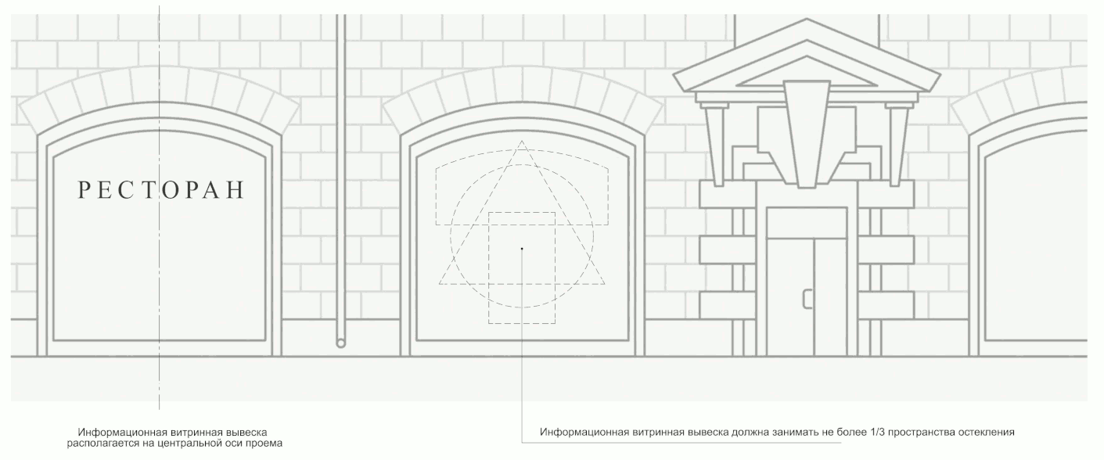

Приложение N 4
к Положению
об архитектурно-художественном
оформлении города Бердска

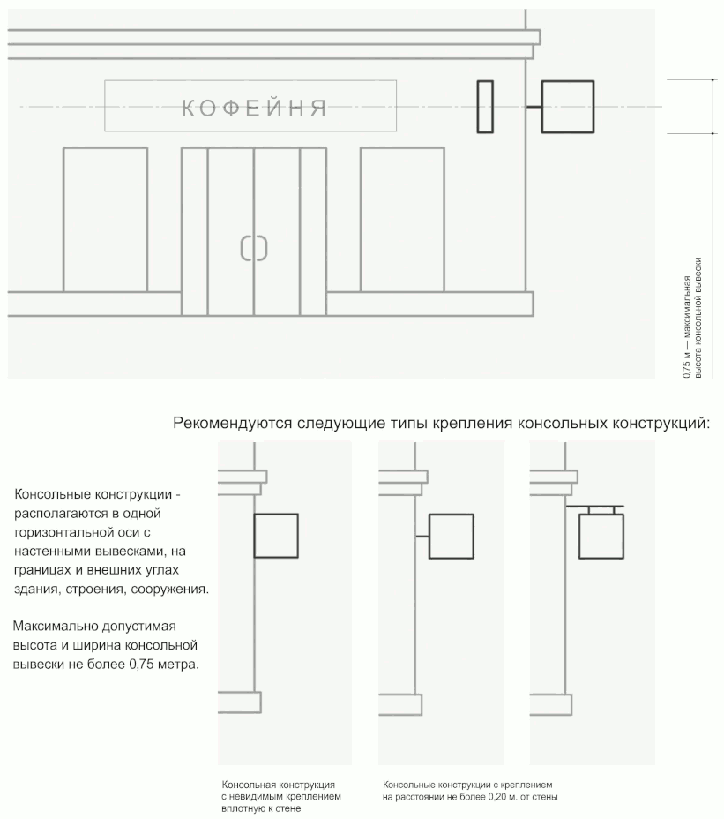

Приложение N 5
к Положению
об архитектурно-художественном
оформлении города Бердска

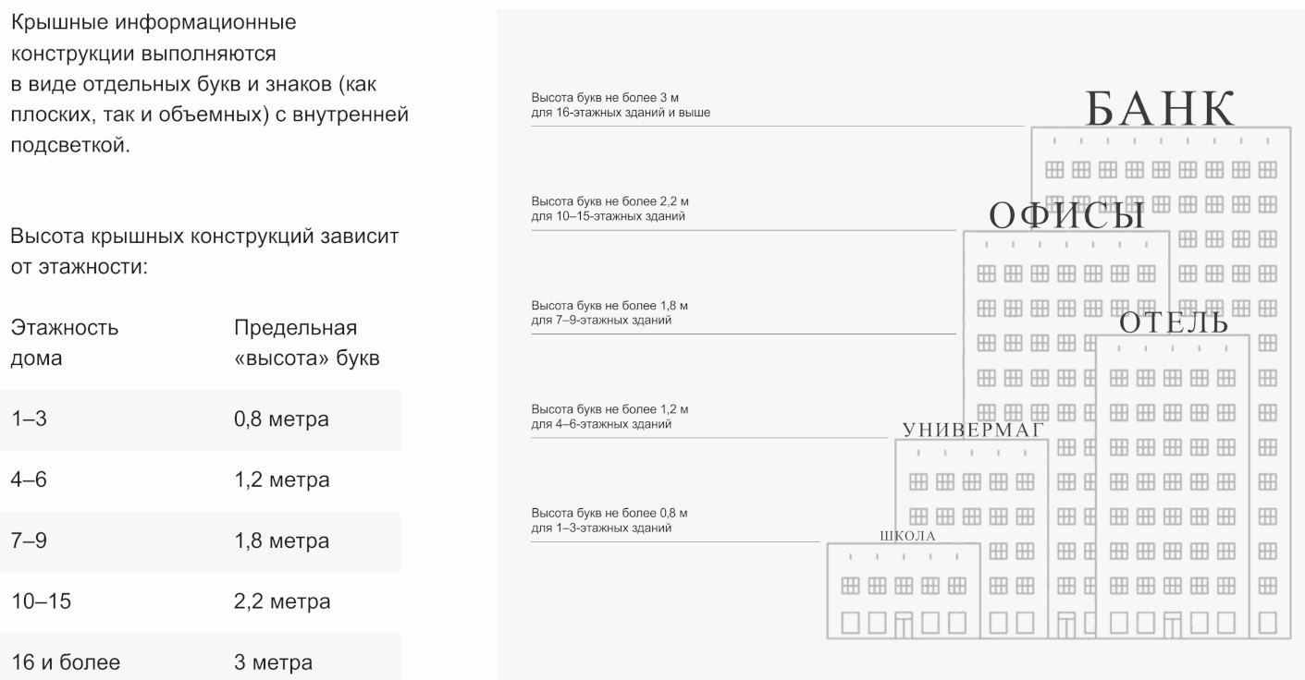

Приложение N 6
к Положению
об архитектурно-художественном
оформлении города Бердска

Архитектурные решения типовых эскизных
проектов нестационарных объектов

Проект нестационарного объекта
(киоск, магазин модульного типа)

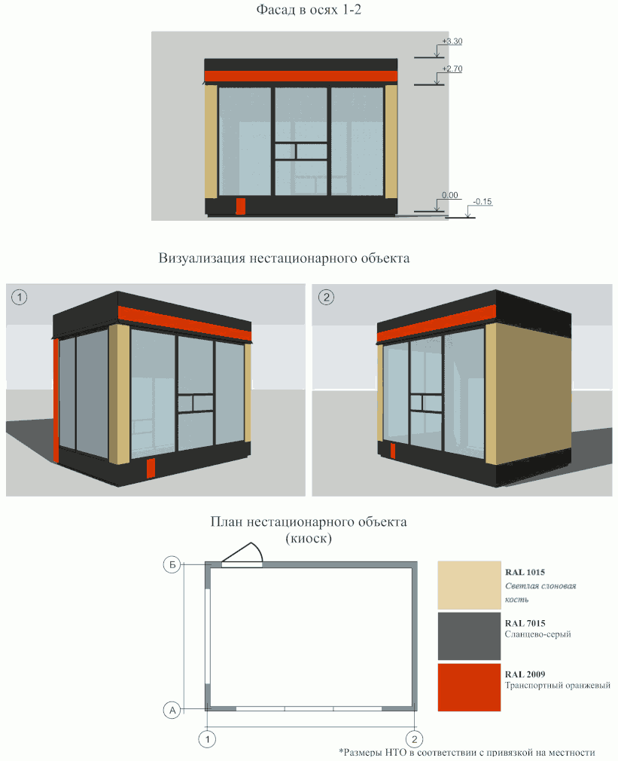

Проект нестационарного объекта торговли и услуг (павильон)

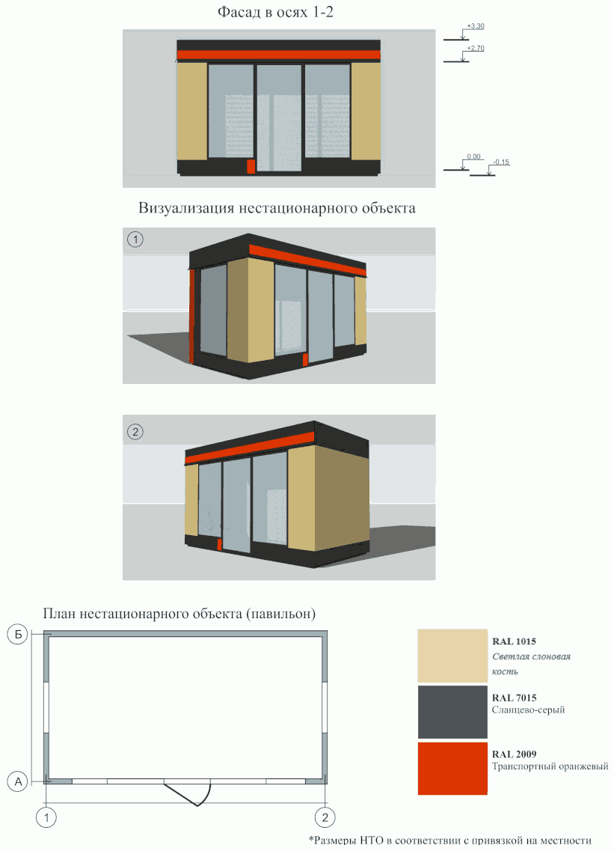

Проект нестационарного объекта (киоск, совмещенный
с остановкой общественного транспорта)

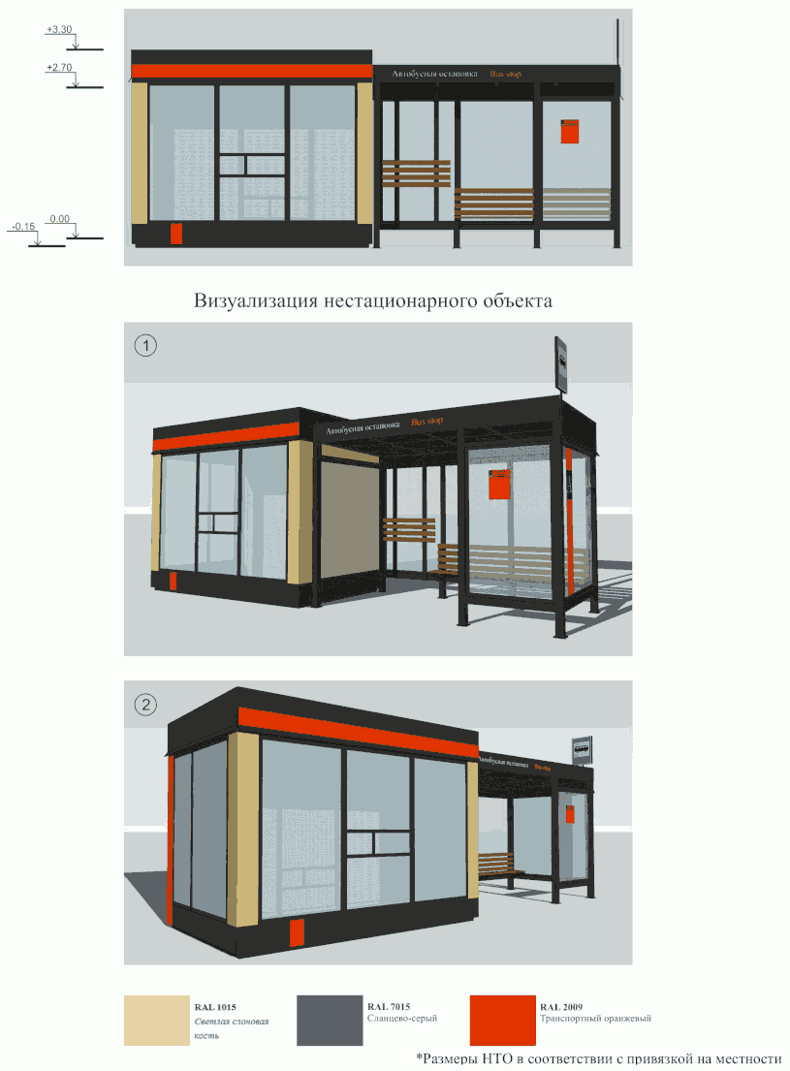

Проект нестационарного объекта (павильон, совмещенный
с остановкой общественного транспорта)

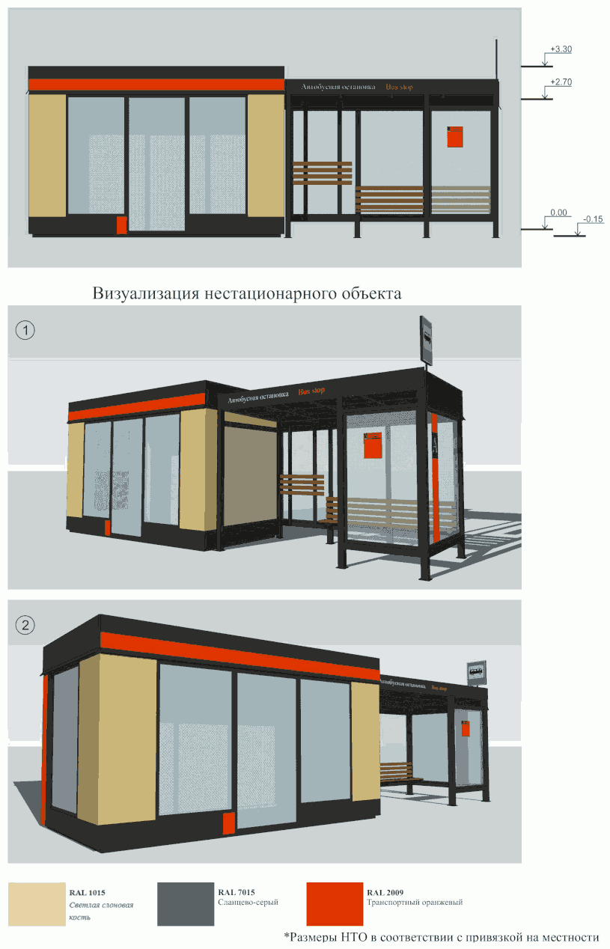

Проект нестационарного объекта
(торгово-выставочные площадки)

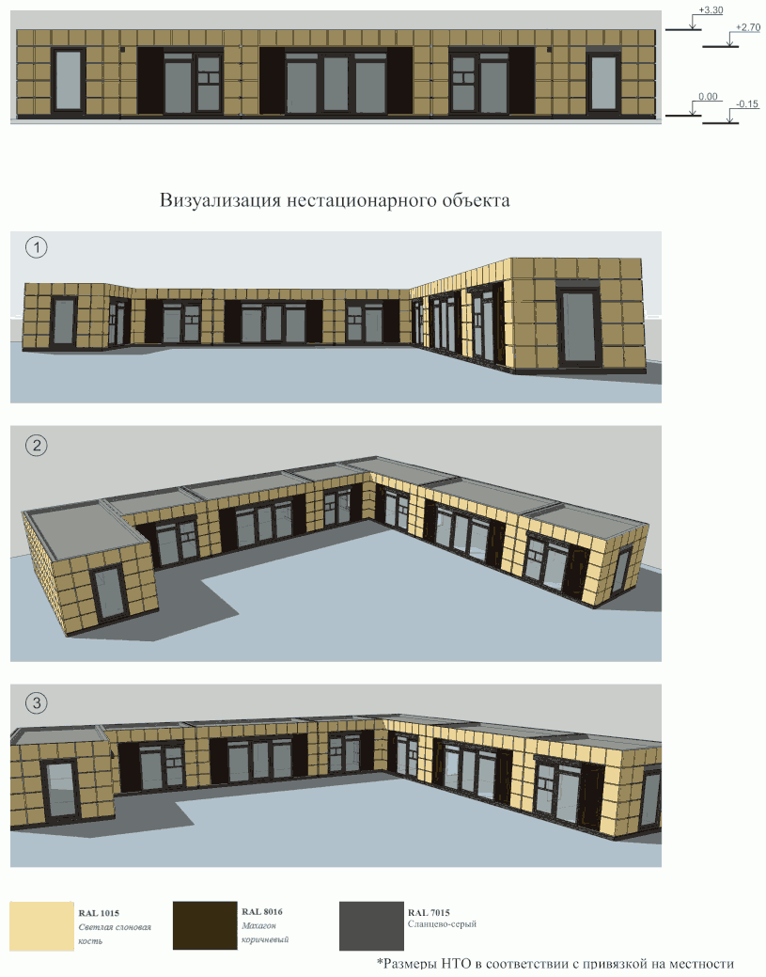

Проект нестационарного объекта (торговая галерея)

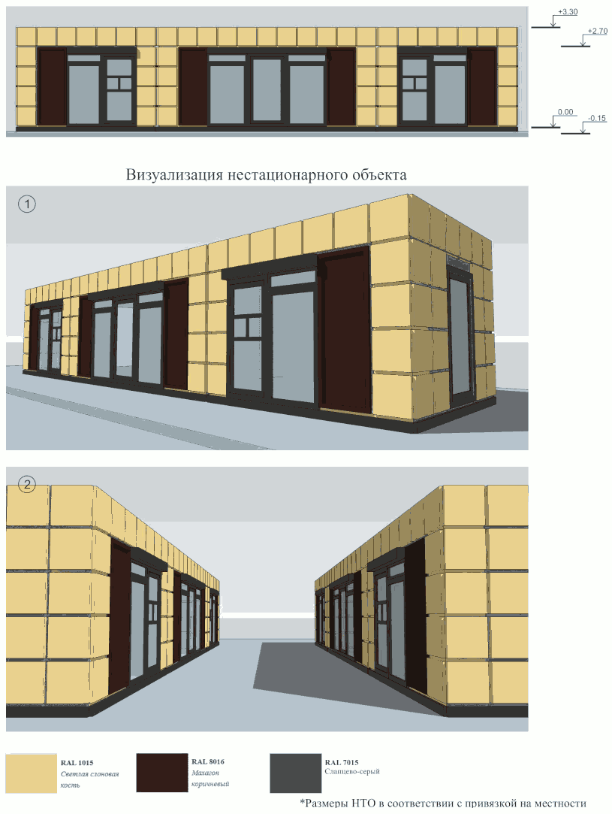

Проект нестационарного мобильного объекта (бахчевые)

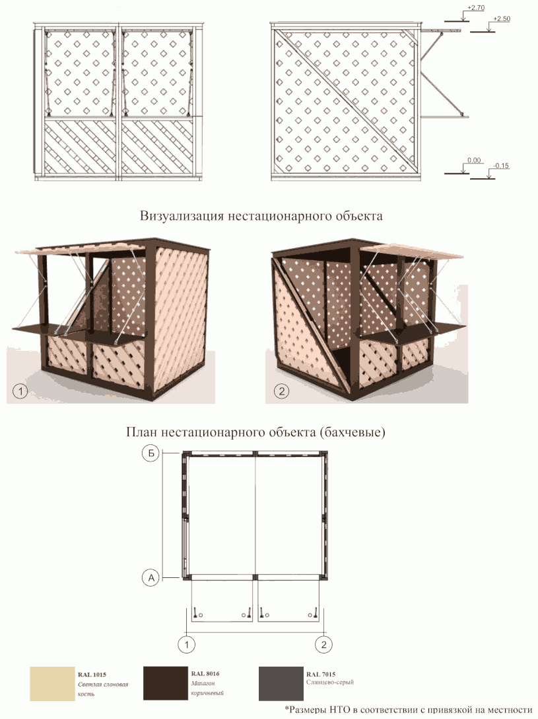

Проект нестационарного мобильного объекта (елочные развалы)

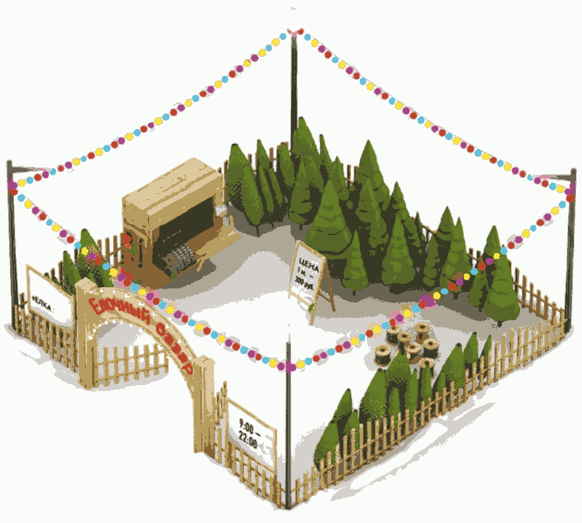

Проект нестационарного мобильного
объекта торговли и услуг (палатки)

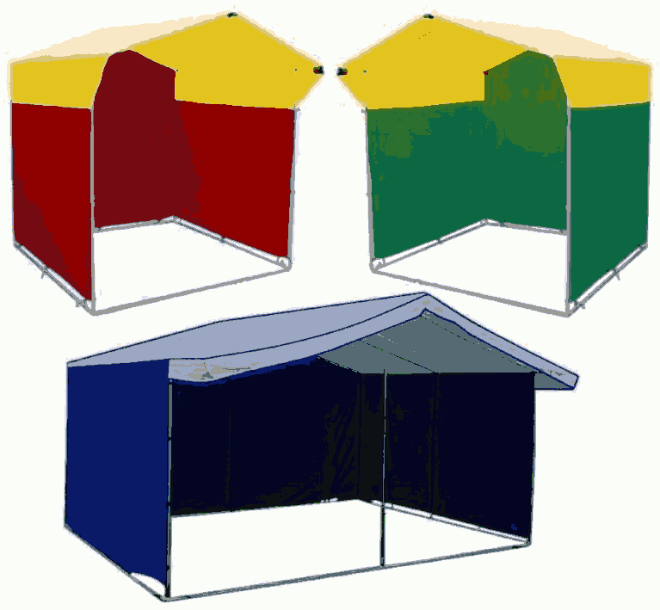

Проект нестационарного мобильного объекта
(трейлеры, автолавки, летние кафе)

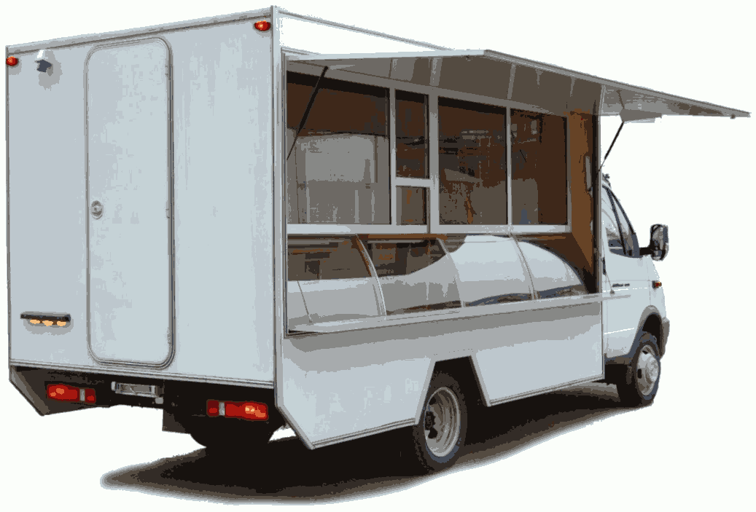

Проект нестационарного мобильного
объекта торговли и услуг (цистерны)

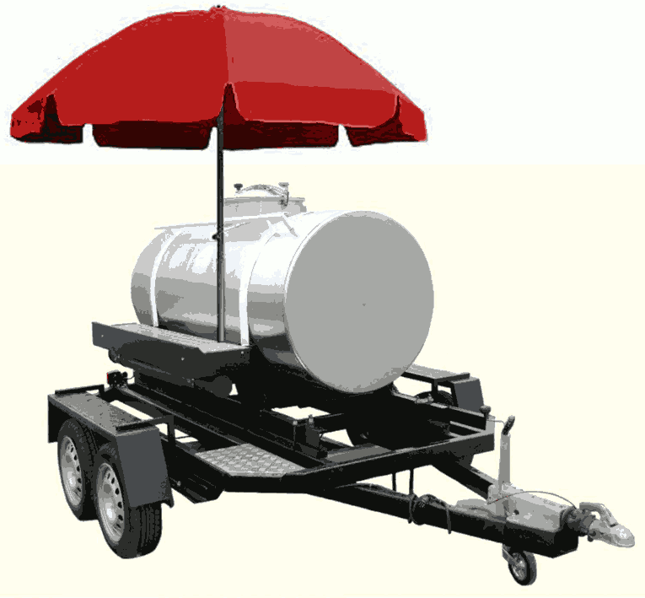

Проект нестационарного мобильного
объекта (торговые автоматы)

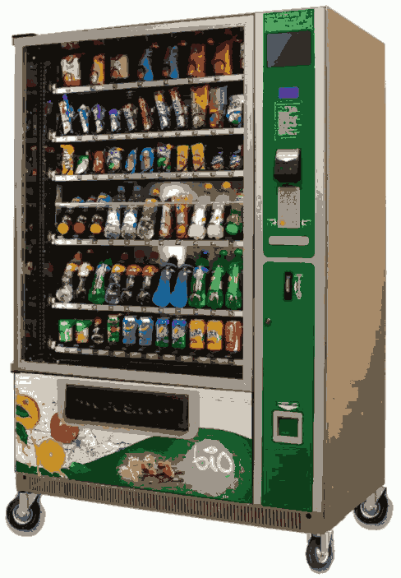

Проект нестационарного мобильного объекта
торговли и услуг (изотермические емкости)

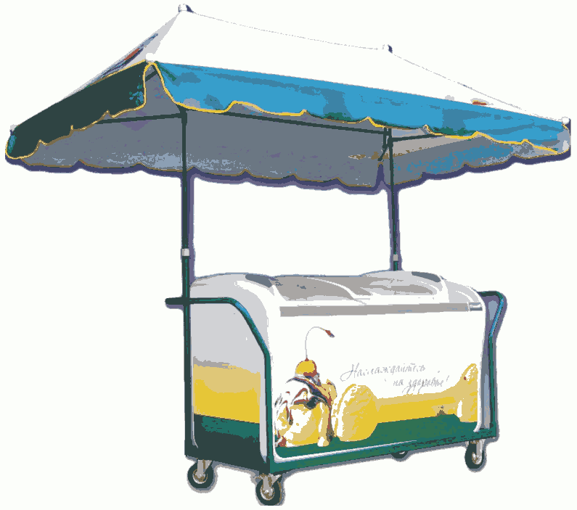

Проект нестационарного мобильного объекта (тележки)

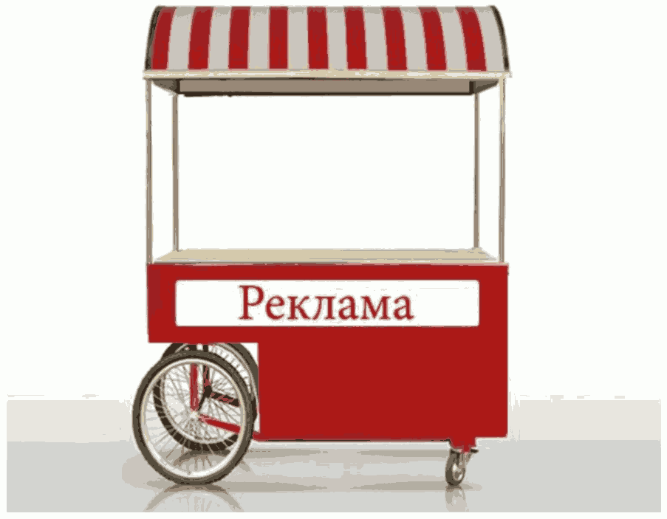

Проект нестационарного мобильного
объекта торговли и услуг (лотки)

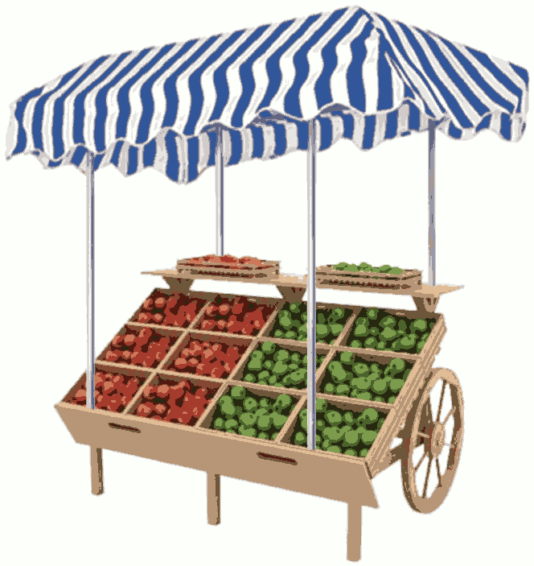

Проект нестационарного объекта автомобильного сервиса
(ремонтно-технические и шиномонтажные мастерские)

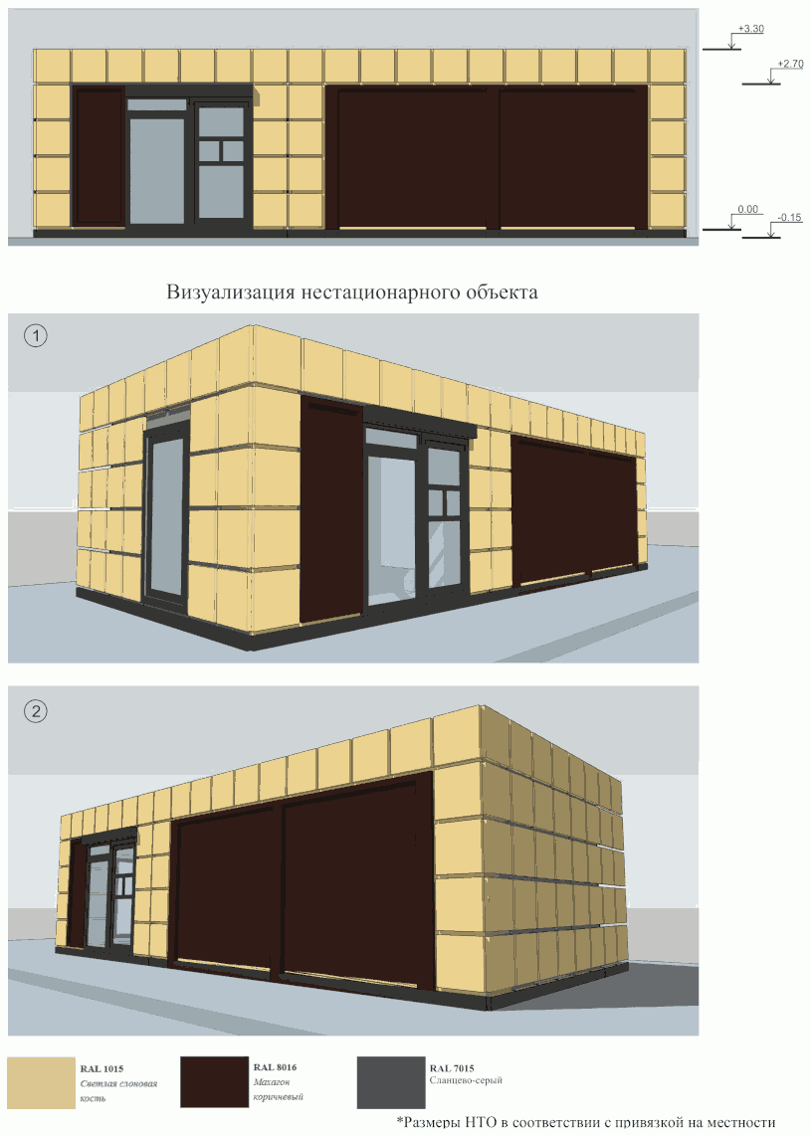

Приложение N 7
к Положению
об архитектурно-художественном
оформлении города Бердска

ОБРАЗЕЦ ЗАЯВЛЕНИЯ
о согласовании проекта нестационарного объекта

Главе города Бердска
_____________________________________
(Ф.И.О. (последнее - при наличии),
адрес, номер контактного телефона,
адрес электронной почты (при
наличии) - для физических лиц,
_____________________________________
полное наименование организации - для
юридических лиц,
_____________________________________
почтовый адрес, индекс, номер
контактного телефона, адрес
электронной почты (при наличии)

ЗАЯВЛЕНИЕ
о согласовании проекта нестационарного объекта

от _______________ N __________

Прошу согласовать Эскизный проект нестационарного объекта
__________________________________________________________________________,
(специализация НТО)
расположенного по адресу:
__________________________________________________________________________.
Номер и дата выдачи документа, подтверждающего право использования
земельного участка _______________________________________________________.

К заявлению прилагаю следующие документы:
1) документы, удостоверяющие личность заявителя;
2) документ, подтверждающий полномочия представителя;
3) проект нестационарного объекта.

___________________________________ _______________ _______________________
(должность руководителя организации (подпись) (инициалы, фамилия)
(для юридического лица)

